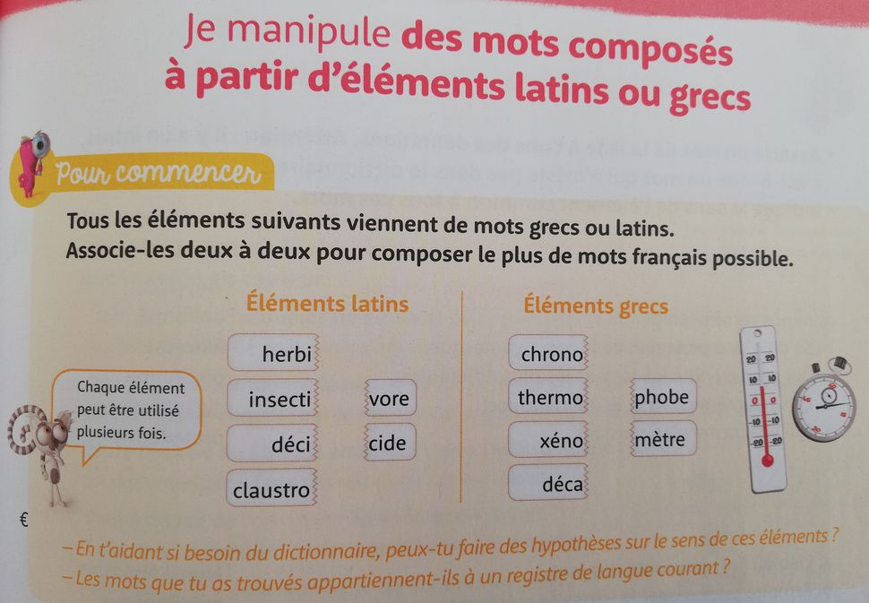
Essaie de produire une définition orale de chacun des mots. Vérifie tes hypothèses avec un dictionnaire.
Ces 10 mots appartiennent à du vocabulaire recherché, spécialisé. Il s’agit de vocabulaire savant.
